**Федеральное агентство связи**

**Ордена Трудового Красного Знамени федеральное государственное бюджетное образовательное учреждение высшего образования «Московского технического университета связей и информатики»**

Кафедра МКиИТ

Лабораторная работа №1

Выполнила:

Студентка группы БВТ1702

Перевозова Ю.В.

Вариант 21

Москва 2019

**Индивидуальное задание:**

*Таблица 1.2. Исходные списки*

|  |  |  |  |
| --- | --- | --- | --- |
| **21** | (T HJ JH K L K) | (6 7 5 4 8 9 0 4 6) | (K 2 T F G H) |

*Преобразованные для ввода списки:*

|  |
| --- |
| ["T","H","JH","K","L","K"] ["6","7","5","4","8","9","0","4","6"] ["K","2","T","F","G","H"] |

*Таблица 1.3. Номера элементов*

|  |  |  |  |
| --- | --- | --- | --- |
| **21** | 2 | 6 | 3 |

**Задание 1:** Описать наименованную функцию для объедения голов трёх списков в один список, исходные данные взять из таблицы 1.2

**Реализация:**

|  |
| --- |
| count x y z = head x: head y: head z:[] |

**Результат:**

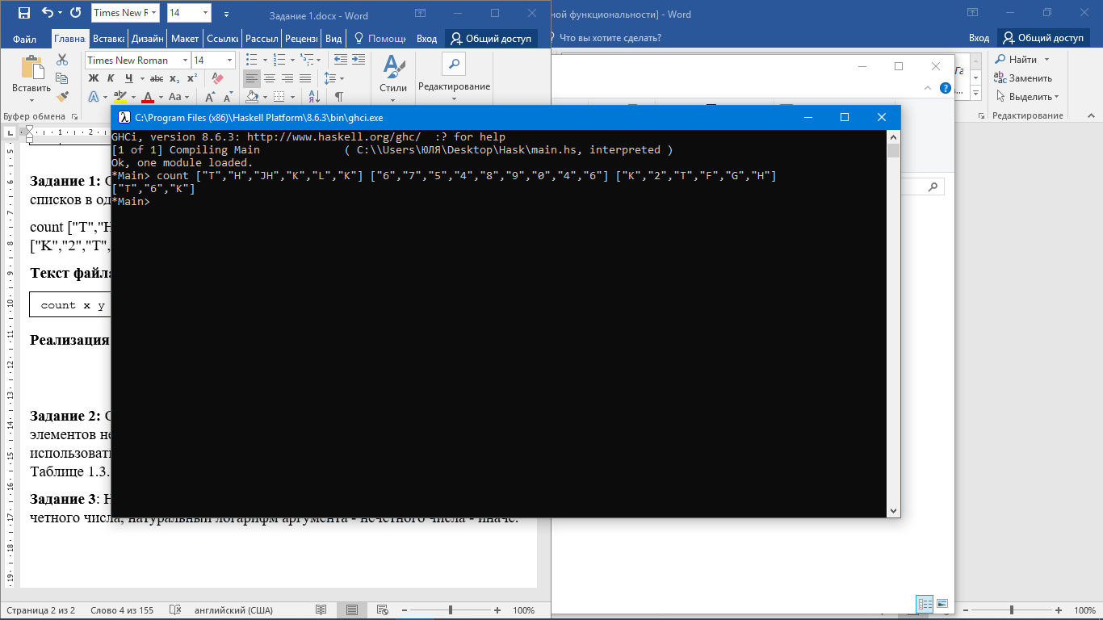

Рисунок 1 - Результат Задания 1

**Задание 2:** Описать именованную функцию для создания нового списка из элементов нескольких исходных списков. В качестве исходных списков использовать списки Таблицы 1.2. Номера элементов списков взять в Таблице 1.3.

**Реализация:**

|  |
| --- |
| conun x y z = x !! 2: y !! 6: z !! 3:[] |

**Результат:**

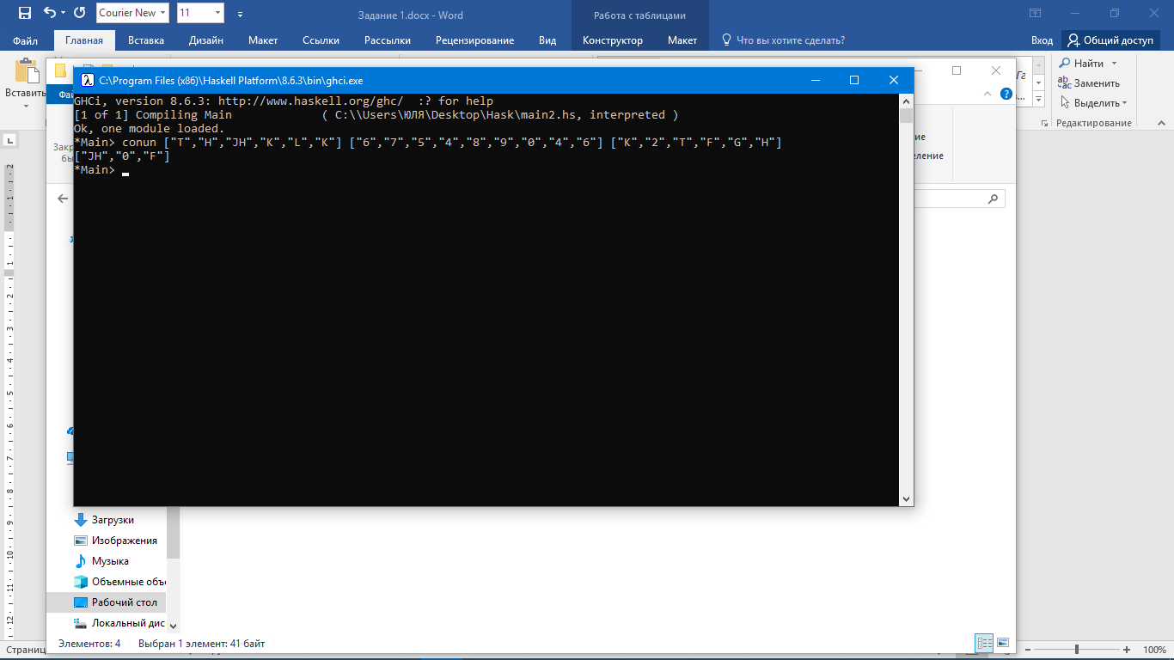

Рисунок 2 - Результат второго задания.

**Задание 3**: Написать функцию, которая возвращает квадрат аргумента-четного числа, натуральный логарифм аргумента-нечетного числа – иначе.

**Реализация:**

|  |
| --- |
| func1 a = if ((mod (read a) 2) == 0) then ((read a)*(read a)) else(log(read a)) |

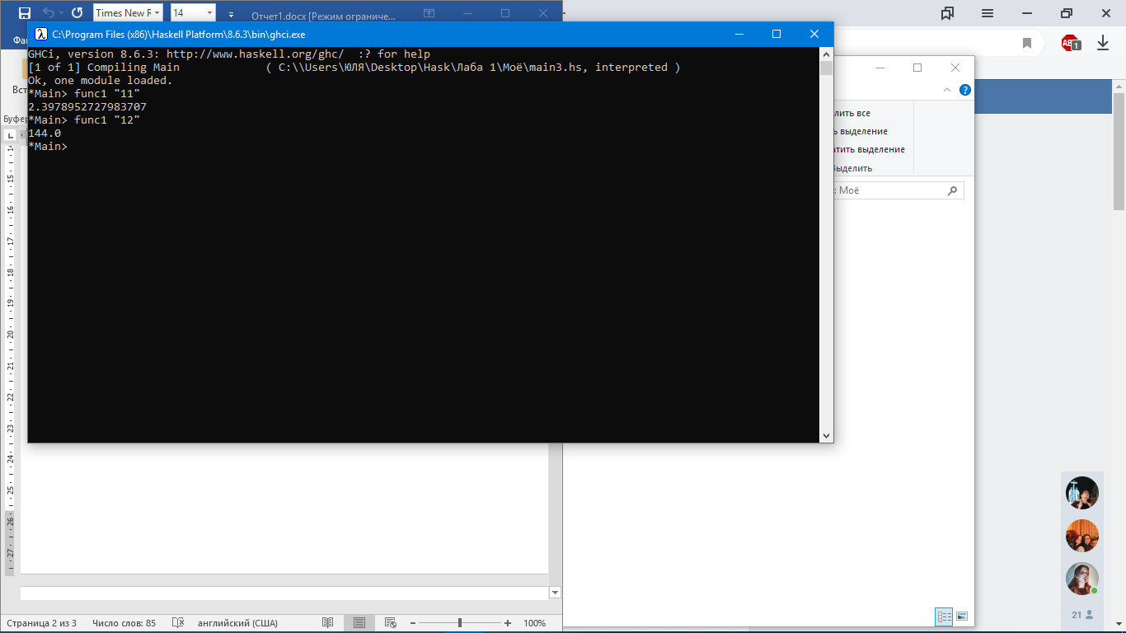

Рисунок 3 - Результат третьего задания.